**KLANG FARVE**

**teknisk gennemgang af installationen i musikkens hus**

jacob remin, september 2016

i dette dokument findes dokumentation af de enkelte bestanddele i lysinstallationen i musikkens hus, installeret i sensommeren 2016.

dokumentet er tænkt som dokumentation af installationen, samt som en hjælp ift. vedligeholdelse / servicering af samme.

overordnet vedligeholdelse af installationen står musikkens hus selv for, vedligeholdelse af lyselementer og teknik står neon sign for: http://neonsign.dk/

specifikke spørgsmål til elektronik og programmering kan rettes til jacob remin: mobil 29723927 eller email: jacob@sciencefriction.dk --- der ydes ikke garanti på elektronikken i traditionel forstand. de enkelte delelementer kan indkøbes og udskiftes jvf. denne dokumentation.

NB: denne dokumentation dækker kun lyssiden af installation, ikke lydsiden, og denne dokumentation dækker kun elektronikken og programmeringen af samme, da dette er den del af installationen som jeg har stået for.

dokumentet indeholder:

- s. 2: overordnet beskrivelse af system

- s. 3: tegning: kablingsdiagram, begge delinstallationer

- s. 4: diagram: elektronik kredsløb udendørs delinstallation

- s. 5: diagram: elektronik kredsløb indendørs delinstallation

- s. 6: diagram: arduino til shield forbindelser

- s. 7: installationsdokumentation

- s. 9: links til brugte elektronik komponenter & software.

kildekode til samt yderligere dokumentation af projektet er gemt på github:

https://github.com/jsr606/klangfarve

dokumentet er udviklet af jacob remin i september 2016, projektet er udviklet og installeret i samarbejde med viera collaro og neon sign i 2016.

**overordnet beskrivelse af system**

lysinstallationen er delt op i 2 dele: udendørs og indendørs. begge dele er interaktive, dvs. lyset reagerer på menneskers tilstedeværelse.

begge dele af installationen er baseret på sensorer (4 stk PIR motion sensorer udendørs og 1 stk leddar one sensor indendørs), arduino microcontrollere, samt RGBW LED paneler. logikken / programmeringen af installationen kører fra arduino microcontrollerne: farvesekvenser trigges af sensorer og DMX signaler sendes til LED controllere.

LED controllers, strømforsyninger og LEDs er installeret af neon sign, og deres funktion og installation er ikke beskrevet i dette dokument.

fodnoter:

http://www.arduino.cc/

https://en.wikipedia.org/wiki/DMX512

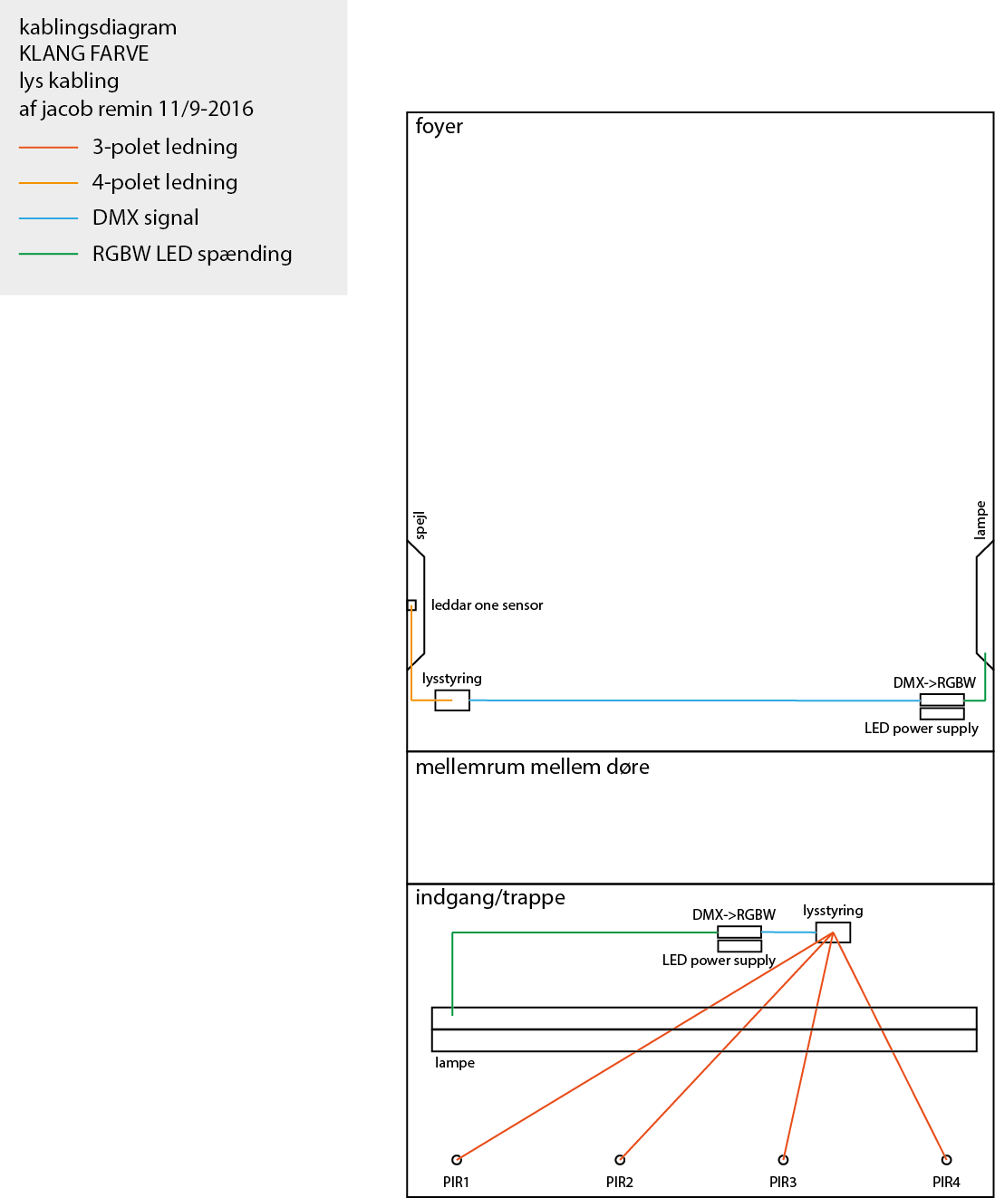

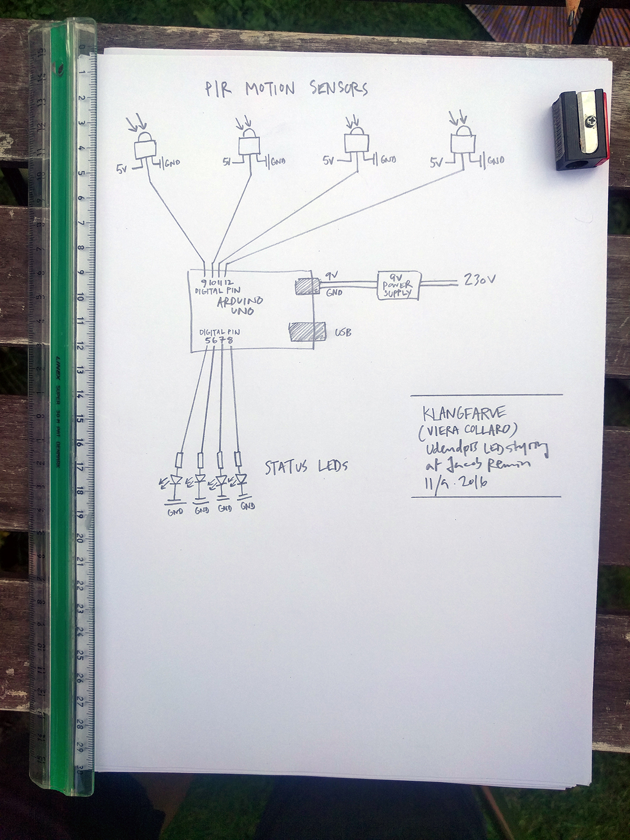

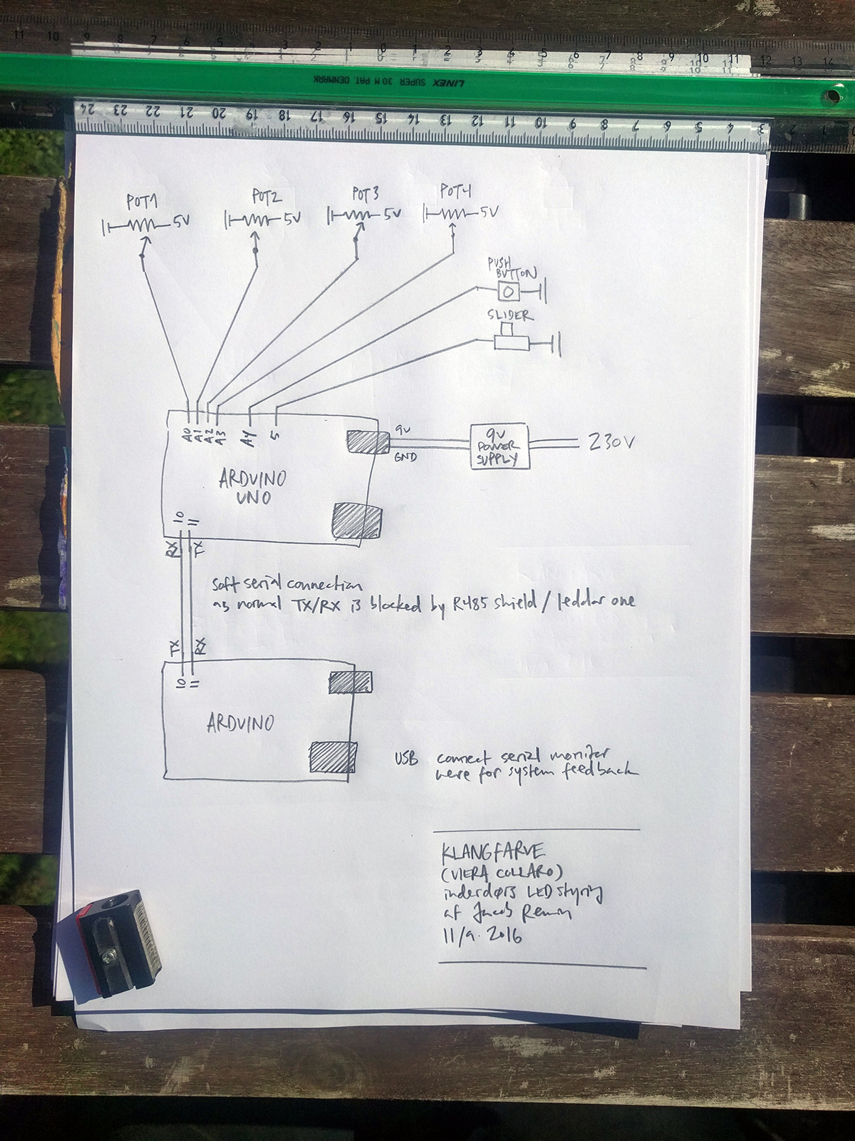

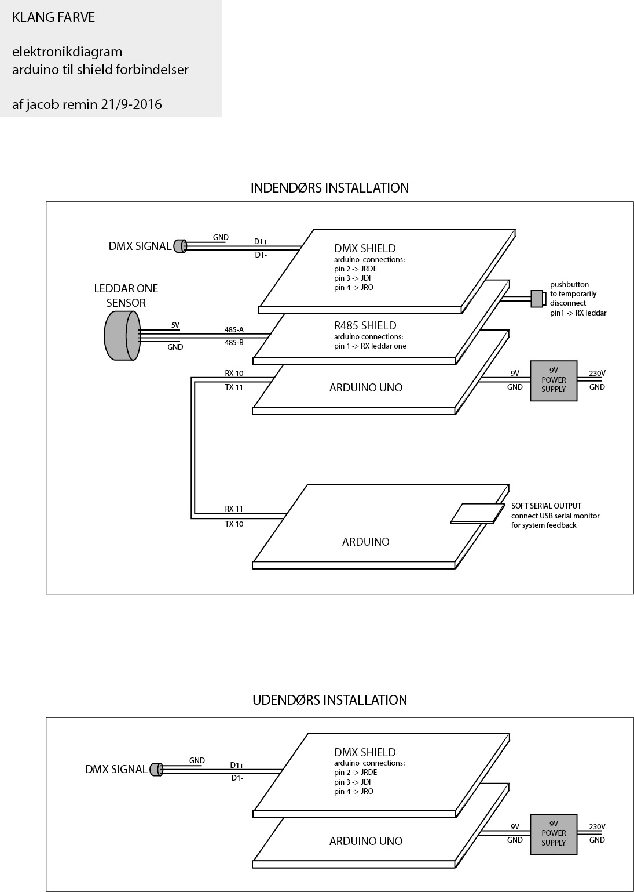

elektronik til indendørs delinstallation:

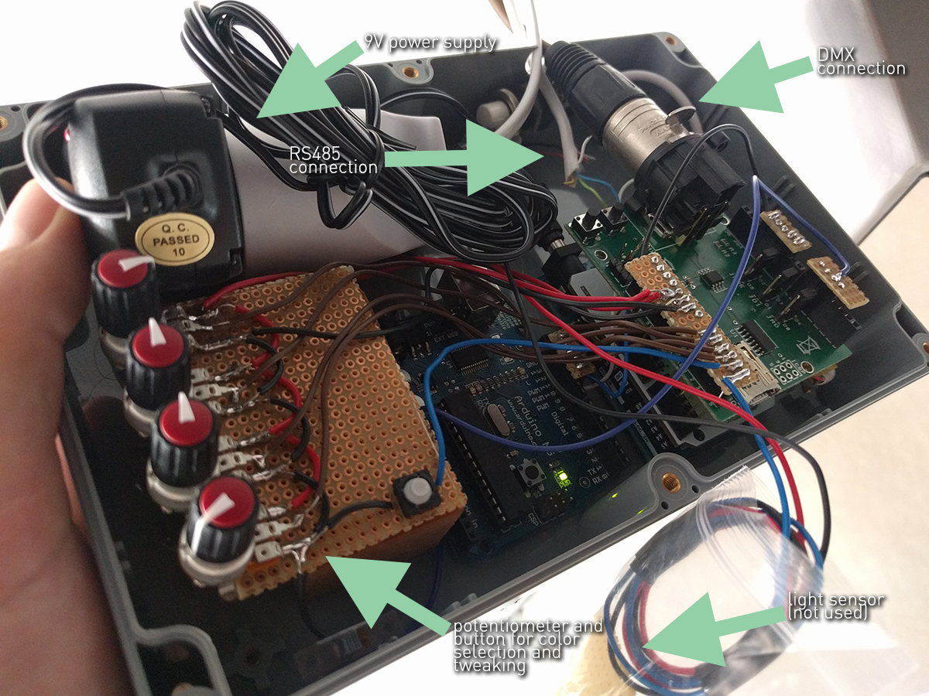

elektronik til udendørs delinstallation:

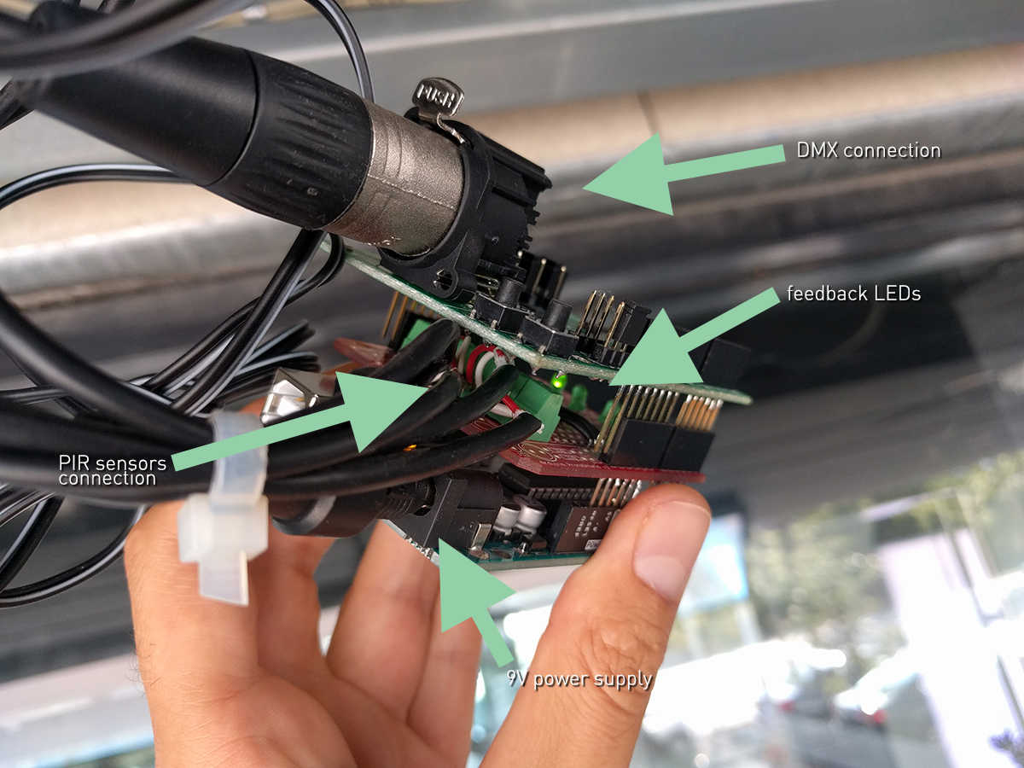

LED drivers til udendørs delinstallation:

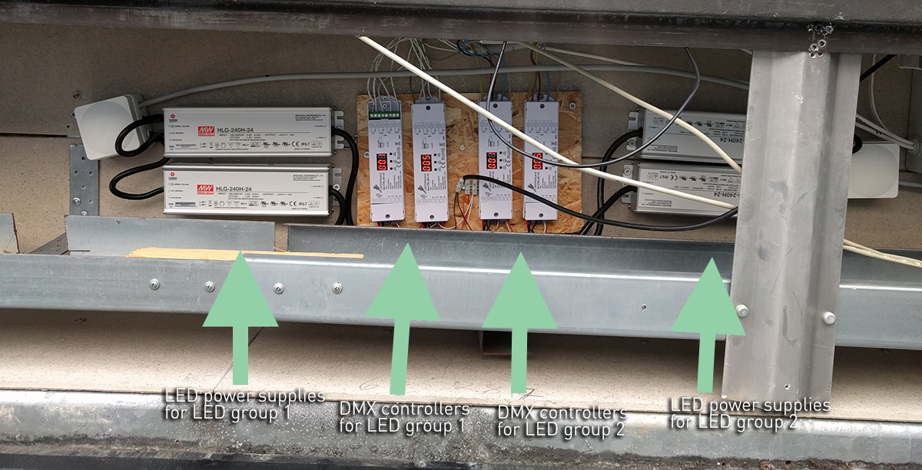

(indendørs delinstallation er tilsvarende sat op, men kun med 1 gruppe)

**links til brugte elektronik komponenter & software**

**HARDWARE**

**microcontrollers:**

arduino UNO: <https://www.arduino.cc/en/Main/ArduinoBoardUno>

DMX shield: futura group DMX shield: <https://store.open-electronics.org/DMX_shield>

R485 shield: linksprite R485 shield: <http://linksprite.com/wiki/index.php5?title=RS485_Shield_V2.1_for_Arduino>

**sensors:**

outdoor:

PIR motion sensors: futura group PIR motion sensor: <https://store.open-electronics.org/PIRMOD>

indoor:

distance sensor: leddar one fra leddar tech: <http://leddartech.com/modules/leddarone/>

**LED controller**

DMX -> RGBW controller by solid apollo: <http://www.solidapollo.com/ichroma-dmx-rgbw-led-controller.html>

**SOFTWARE**

all code written in arduino: <https://www.arduino.cc/>

Arduino library for leddar one: <http://playground.arduino.cc/Code/Leddar>

DMX simple library: <https://code.google.com/archive/p/tinkerit/wikis/DmxSimple.wiki>